Action接收页面传值：

@RequestMapping
- 如果接收的是多个参数，并且是用对象接收的话，对象前面要加一个@RequestBody注解：
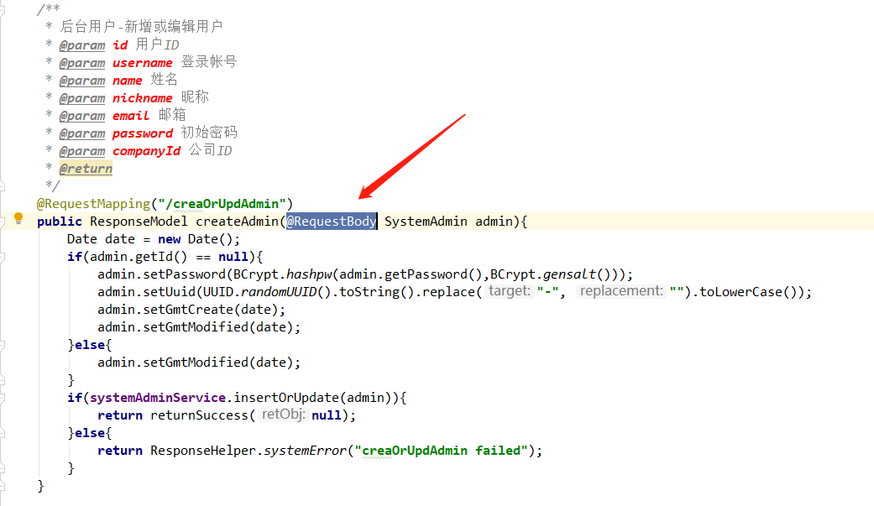

@PostMapping

@GetMapping

